附件2 危险废物标签样式
1.标签
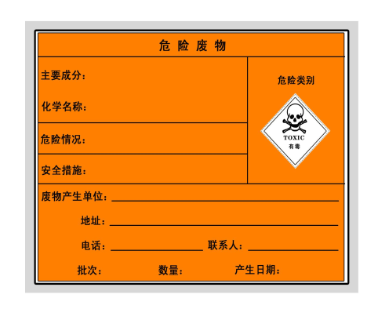
危险废物标签规格颜色说明
尺 寸：20×20cm或10×10cm
底 色:醒目的橘黄色
字 体：黑体字
字体颜色：黑色
危险类别：按危险废物种类选择（参考下图危险废物特性与符号）
使用场所：粘贴在贮存容器（桶、罐）的外表面或者大包装袋上，每个危险废物包装容器和包装物均要求有标签，对标签栏目的信息应填写齐全，相应内容应与实际情况相符。不得人为涂改、刮擦危险废物标签内容。

2.危险废物特性与符号
